Storm

Storm基础
离线计算是什么？
批量获取数据、批量传输数据、周期性批量获取数据和展示数据。
代表技术：
sqoop 批量导入数据
HDFS 批量存储数据
MapReduce 批量计算数据
Hive 批量计算数据
Kettle ETL工具
流式计算是什么？
数据实时产生、实时传输、实时计算、实时展示。
代表技术：
Flume 实时获取数据
Kafka 实时数据存储
Storm/JStorm 实时计算数据
Redis 结果数据缓存

Storm和Hadoop的区别
Storm : 实例数据
数据在内存中源源不断
通过网络传输
Hadoop ：离线数据
数据保存在文件系统中
通过磁盘进行保存

Storm VS Hadoop
 | Storm | Hadoop
角色 | nimbus | JobTracker/ResourceManager
角色 | Supervisor | TaskTracker/NodeManager
角色 | Worker | Child/YarnChild
应用名称 | Toplogy | Job
编程接口 | Spout/Bolt | Mapper/Reducer

说明：
1：Nimbus
主控节点运行Nimbus守护进程，类似于Hadoop中的jobtracker，负责在集群中分发代码，对节点分配任务，并监视主机故障。

2：Supervisor
每个工作节点运行Supervisor守护进程，负责监听工作节点上已经分配的主机作业，启动和停止Nimbus已经分配的工作进程。
supervisor会定时从zookeeper获取拓补信息topologies、任务分配信息assignments及各类心跳信息，以此为依据进行任务分配。
在supervisor同步时，会根据新的任务分配情况来启动新的worker或者关闭旧的worker并进行负载均衡。

3：Worker
Worker是具体处理Spout/Bolt逻辑的进程，根据提交的拓扑中conf.setNumWorkers(3);定义分配每个拓扑对应的worker数量，Storm会在每个Worker上均匀分配任务，一个Worker只能执行一个topology，但是可以执行其中的多个任务线程。

3：Storm集群搭建
首先需要说明的是。storm已经支持多个nimbus模式，它们通过zookeeper实现调试，一个为active,其他的为offline。

步1：安装Hadoop集群
（Hadoop集群的安装，请参考本人之前的文章）
可以是非高可靠的集群，3台。（具体搭建的过程，略）。
注意：如果不涉及运算，则可以先不启动hadoop集群。所以，读者也可以先不配置hadoop集群。

步2：安装zookeeper集群
3台。
（zookeeper集群的安装，请参考之前本人的文章）
下载zookeeper。
上传到某一台服务器。
修改zoo.cfg配置文件
将文件分发到其他主机上
可选的配置zookeeper的环境变量
分另启动三台服务器的zookeeper。
注意，在启动storm之前，必须要先启动zookeeper。

步3：下载Storm
下载地址：
http://mirror.bit.edu.cn/apache/storm/apache-storm-1.1.1/apache-storm-1.1.1.tar.gz
目前最新版本的Storm1.x已经支持多个nimbus。其中一个为Active其他的为：offline。可以通过storm的配置文件：storm.yaml配置多个nimbus服务器：
nimbus.seeds: [“192.168.56.101”,”192.168.56.102”]
注意，yaml文件，冒号后面必须是空格，不能是制表符号。

步4：解压Storm
本人将storm解压到/hadoop目录下，hadoop目录下安装了zookeeper和hadoop集群。用户可以根据自己的喜好，解压到任意的目录下：
$tar -zxvf ~/soft/apache-storm-1.1.1.tar.gz -C /hadoop/

步5：配置storm
storm的配置文件为：STORM_HOME/conf/storm.yaml文件。具体的配置，可以参考Storm官方的配置说明：
http://storm.apache.org/releases/1.1.1/Setting-up-a-Storm-cluster.html
$vim /hadoop/apache-storm-1.1.1/conf/storm.yaml
具体的配置如下：
#配置zookeeper服务器地址
strom.zookeeper.servers:
- "hadoop201"
- "hadoop202"
- "hadoop203"
#配置nimbus服务器地址，可以是多台，一台为active,其他的为offline，通过zk切换
nimbus.seeds: ["hadoop201"]
#配置storm运行时生成的小量文件
strom.local.dir: "/hadoop/strom-local-dir"
#配置每一台工作主机的端口，即槽。如果配置四个端口则为4个worker,如果有两台supervisor则为8个端口槽worker
supervisor.slots.ports:
- 6700
- 6701
- 6702
- 6703

步6：将storm分发到其他服务器上
使用scp命令，将storm发布到其他主机上。
$scp -r /hadoop/storm hadoop202:/hadoop/
$scp -r /hadoop/storm hadoop203:/hadoop

步7：现在在不同的服务器上启动storm
在hadoop201/192.168.56.201主机上启动 nimbus
/hadoop/storm/bin/storm nimbus
注意，在启动成功以后，不会退回到命令行模式，重新登录这台主机，然后再启动ui
在hadoop201/192.168.56.201主机上启动：ui
/hadoop/storm/bin/storm ui
然后分另在其他两台主机hadoop202/192.168.56.202和hadoop203/192.168.56.203上启动supervisor：
/hadoop/storm/bin/storm supervisor

查看Storm UI：
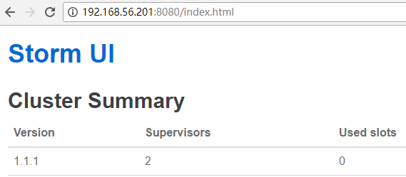

【说明】：
使用 ./storm ui或nimbus或supervisor启动进程以后，并不会重新返回操作命令行。此时，可以使用nohup命令，将日志输出到当前目录下的nohup.out中，实现重新回到命令行的功能。关于nohup命令的具体使用，请大家自行百度。以下直接给出命令：
$nohup ./storm nimbos &
$nohup ./storm ui &
$nohup ./storm supervisor &

4：Storm提交任务
Storm提供任务使用的命令为：
storm jar [jar的路径] [拓扑包名 拓扑类名] [拓扑名称]
在新的版本中1.x以后，需要使用maven对源代码数据进行打包，然后运行打包以后的程序：
打包：
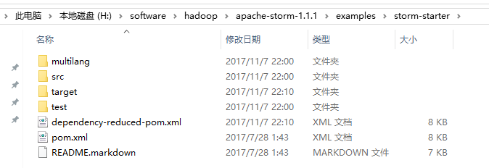
在这个目录下，执行：
mvn package
即可以生成 jar文件，如：
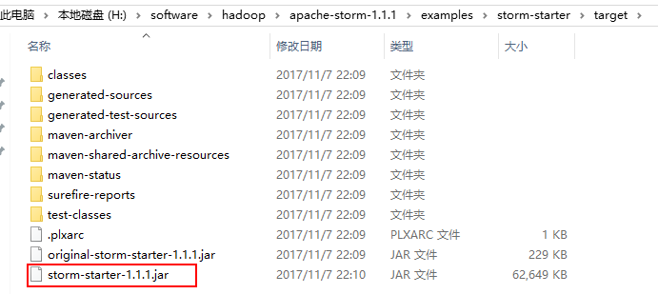
现在将这个jar文件，上传到服务器并执行：
$ storm jar storm-starter-1.1.1.jar storm.starter.StatefulTopology statetopology

现在就可以在storm ui的界面上看到正在执行的任务：
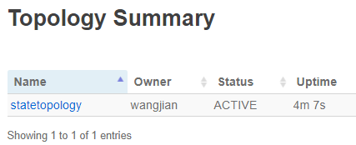
点进入这个拓扑：
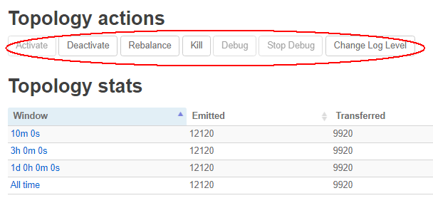
就可以对这个拓扑进行，停止，运行，杀死等功能。

5：Storm常用的命令

